Opieka serwisowa dostosowana do potrzeb wtryskarek i robotów

Pakiety ENGEL care to większa dostępność, bezpieczeństwo i efektywność kosztów

Schwertberg/Austria – grudzień 2020
Poprzez sześć indywidualnie konfigurowanych pakietów serwisowych ENGEL wspiera swoich klientów w utrzymaniu ruchu wtryskarek i robotów liniowych. Przetwórcy korzystają z bogatego know-how techników serwisu ENGEL w celu maksymalizacji dostępności instalacji i obniżenia kosztów konserwacji.

Regularnie sprawdzane i zadbane środki produkcji są warunkiem stałej efektywności, bezpieczeństwa i wysokiej jakości produkcji. W praktyce wewnętrzne możliwości utrzymania ruchu często nie są wystarczające, by spełnić te wymagania. Wychodząc naprzeciw tym potrzebom producent wtryskarek i ekspert z dziedziny automatyki ENGEL oferuje swoim klientom konserwację wtryskarek i robotów liniowych jako usługę w ramach prewencyjnych pakietów serwisowych ENGEL care. „Nasi serwisanci doskonale znają technologie ENGEL i w razie potrzeby mogą sięgnąć po globalną wiedzę zebraną w ciągu 70 lat praktyki w branży wtryskiwania. Właśnie dlatego przywiązujemy dużą wagę nawet do drobiazgów, które tak często mają decydujące znaczenie”, mówi Harald Wegerer, Vice President Customer Service Division w ENGEL. „Nasi klienci korzystają z tego bogatego know-how. Tylko prawidłowa konserwacja instalacji umożliwia pełne wykorzystanie jej możliwości”.

Od zwykłych przeglądów po konserwację zapobiegawczą
Od prostych przeglądów z testami bezpieczeństwa po proaktywną konserwację zapobiegawczą – łącznie sześć pakietów dostępnych w ofercie care różni się od siebie zakresem konserwacji. Ich wspólną cechą jest jednak to, że testy maszyn i robotów są dokładnie dopasowane do indywidualnych konfiguracji poszczególnych instalacji, niezależnie od tego, czy mamy do czynienia z pojedynczą maszyną do wtryskiwania jednokomponentowego, czy ze zautomatyzowanym gniazdem produkcyjnym ze specjalną technologią wtryskiwania.
W każdym wypadku celem jest zwiększenie dostępności instalacji i unikanie nieplanowanych przestojów. Nieprawidłowości zostają wykryte odpowiednio szybko, dzięki czemu można je wyeliminować we wcześniej zaplanowanym terminie, co obniża koszty konserwacji i zwiększa produktywność. Regularna opieka serwisowa ENGEL care dodatkowo zapewnia bezpieczeństwo środowiska pracy współpracowników.

Stale bezproblemowa produkcja
Wszyscy technicy serwisu ENGEL na całym świecie pracują w ramach jednolitych pakietów konserwacji care. Obejmują one, w zależności od pakietu, między innymi kontrolę nieszczelności i zużycia, badanie krytycznych funkcji maszyn i robotów, testowanie rozkładu siły zwarcia na płyty mocujące oraz test czujników, pozwalający wykrywać odchyłki i utrzymywać stabilny punkt roboczy.
Pakiet serwisowy care proactive jest jedynym pakietem na rynku obejmującym dzięki e-connect.monitor proaktywną konserwację zapobiegawczą ślimaka plastyfikującego. Za pomocą ultradźwięków sprawdza się stan ślimaka poprzez zamknięty i wypełniony stopem tworzywa cylinder wtryskowy. Przy regularnych pomiarach zużycie pozostaje pod kontrolą, a jednocześnie można niezawodnie przewidzieć oczekiwaną pozostałą żywotność ślimaka. W ten sposób można dobrze zaplanować wymianę ślimaka i ograniczyć przestój instalacji do minimum.
Każda interwencja serwisowa w ramach pakietu konserwacyjnego care kończy się szczegółowym raportem na temat stanu wtryskarki lub robota. Raport obejmuje potencjalne ryzyka, a ponadto pozwala podjąć działania zapobiegawcze na długo przed wykryciem oznak problemów w produkcji. Dzięki temu można aktywnie unikać wadliwych detali, przedwczesnego zużycia i uszkodzeń instalacji oraz związanych z tym nieplanowanych przestojów oraz zwiększonych kosztów utrzymania. „Chodzi nam o to, by dać klientom pewność, że ich produkcja będzie stale przebiegała bezproblemowo”, podkreśla Wegerer.

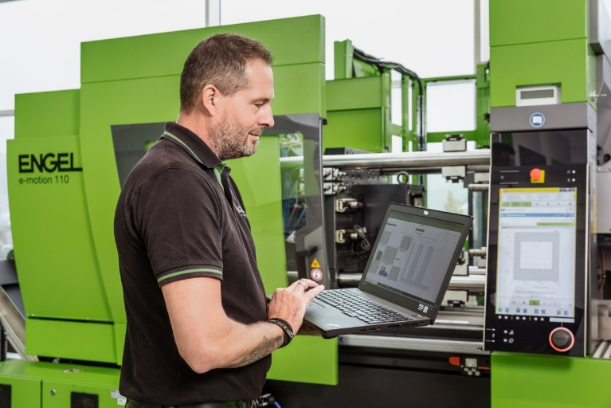
Regularna konserwacja wtryskarek i robotów chroni przed nieprzyjemnymi niespodziankami. ENGEL care pomaga uniknąć niepotrzebnych interwencji serwisowych i zbyt wysokich kosztów konserwacji.
zdjęcie: ENGEL

ENGEL AUSTRIA GmbH
ENGEL jest jednym z wiodących przedsiębiorstw w dziedzinie produkcji maszyn do przetwórstwa tworzyw sztucznych. Grupa ENGEL oferuje obecnie wszystkie moduły technologiczne do przetwórstwa tworzyw sztucznych z jednego źródła: wtryskarki do tworzyw termoplastycznych i elastomerów oraz technikę automatyzacji, przy czym również pojedyncze komponenty są konkurencyjne i odnoszą sukcesy na rynku. Dziewięć zakładów produkcyjnych w Europie, Ameryce Północnej i Azji (Chiny, Korea), a także oddziały i przedstawicielstwa w ponad 85 krajach stanowią gwarancję, że firma ENGEL oferuje swoim klientom optymalne wsparcie na całym świecie, umożliwiając im konkurencyjność i odnoszenie sukcesów przy wykorzystaniu nowych technologii oraz najnowocześniejszych urządzeń produkcyjnych.
Kontakt dla dziennikarzy:
Ute Panzer, dyrektor działu marketingu i komunikacji, ENGEL AUSTRIA GmbH,
Ludwig-Engel-Straße 1, A-4311 Schwertberg/Austria,
Tel.: +43 (0)50/620-3800, Faks: -3009, E-mail: ute.panzer@engel.at
Susanne Zinckgraf, Manager Public Relations, ENGEL AUSTRIA GmbH,
Ludwig-Engel-Straße 1, A-4311 Schwertberg/Austria
PR-Office: Theodor-Heuss-Str. 85, D-67435 Neustadt/Germany,
Tel.: +49 (0)6327/97699-02, Faks: -03, E-mail: susanne.zinckgraf@engel.at
Kontakt dla czytelników:
ENGEL AUSTRIA GmbH, Ludwig-Engel-Straße 1, A-4311 Schwertberg/Austria,
Tel.: +43 (0)50/620-0, Faks: -3009, E-mail: sales@engel.at
Informacja prawna:
Wymienione w tej informacji prasowej nazwy użytkowe, nazwy handlowe, nazwy towarów itp., również bez szczególnego oznakowania, mogą być markami i jako takie podlegać ochronie prawnej.
www.engelglobal.com

